Conoce a Raymundo Rincón, el primer mexicano en colocar su diseño en las cachas de una navaja Victorinox

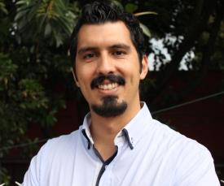
Licenciado en Diseño Industrial por el ITESM Campus Ciudad de México.
Socio fundador de la empresa “Bugs and Plush” donde aplica sus conocimientos de diseño tanto gráfico como industrial para crear los personajes icónicos de sus Art Toys, la empresa actualmente también desarrolla otro tipo de arte objeto como piezas decorativas de cerámica, esculturas armables y relojes cuckoos de pared elaborados en papel plástico.
Raymundo ha realizado diversos proyectos de diseño, inició su carrera en la industria de la joyería y desde entonces se ha desarrollado tanto en diseño industrial como gráfico, realizando proyectos desde stands, empaques y estaciones de bicicletas, hasta playeras, cojines, posters e intervenciones de diversas piezas.
Sus inquietudes personales lo llevaron a participar en distintos eventos y concursos donde su creatividad pudiera ponerse a prueba. En 2013 fue ganador del concurso 120 años Celebrando Diversidad, donde dos etiquetas de su creación resultaron ganadoras para colocarse en una afamada marca de cervezas.
Con distintas participaciones en diferentes convocatorias realizadas por empresas particulares y museos, Raymundo ha intervenido piezas tales como el inigualable disfraz del hombre murciélago o la adorable figura de Snoopy, recibiendo galardones y reconocimientos de la industria por las piezas presentadas.
Raymundo participó en la tercera edición del concurso de Victorinox para diseñar las cachas de la colección Swiss Classic y su diseño quedó como finalista.
En julio 2015, Victorinox y el público seleccionaron uno de sus diseños para ser producido en la colección limitada Swiss Classic 2015, junto con otros 9 diseños del resto del mundo.
--
Contacto de prensa:
Anaid Nava / anava@espacioenmedio.com
Stephanie Cabrera / scabrera@espacioenmedio.com
5250.9801 I 5250.2271

